**[Mac Jenkins 权限问题](http://www.cnblogs.com/ihojin/p/jenkins-permission.html)**

在官网下载dmg安装包，安装完毕即可在本机搭建jenkins的工作。但是jenkins不会用本地的用户去构建，任何创建的文件都是“jenkins”用户所有，这会造成很多权限问题，无法调用自己写的脚本，执行shell会出现没有权限的错误。

查看自己的群组和用户名称：

1）通过终端查看：分别是括号中的内容

~ id

uid=502(mikeooye) gid=20(staff) ...

2）通过设置查看：

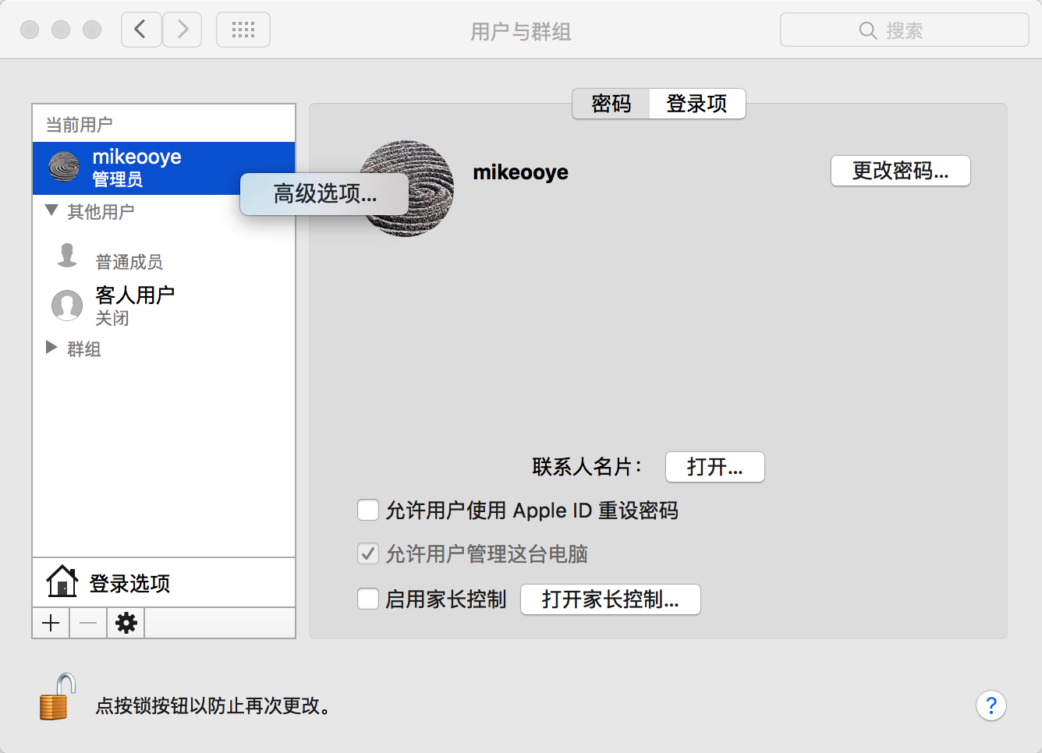

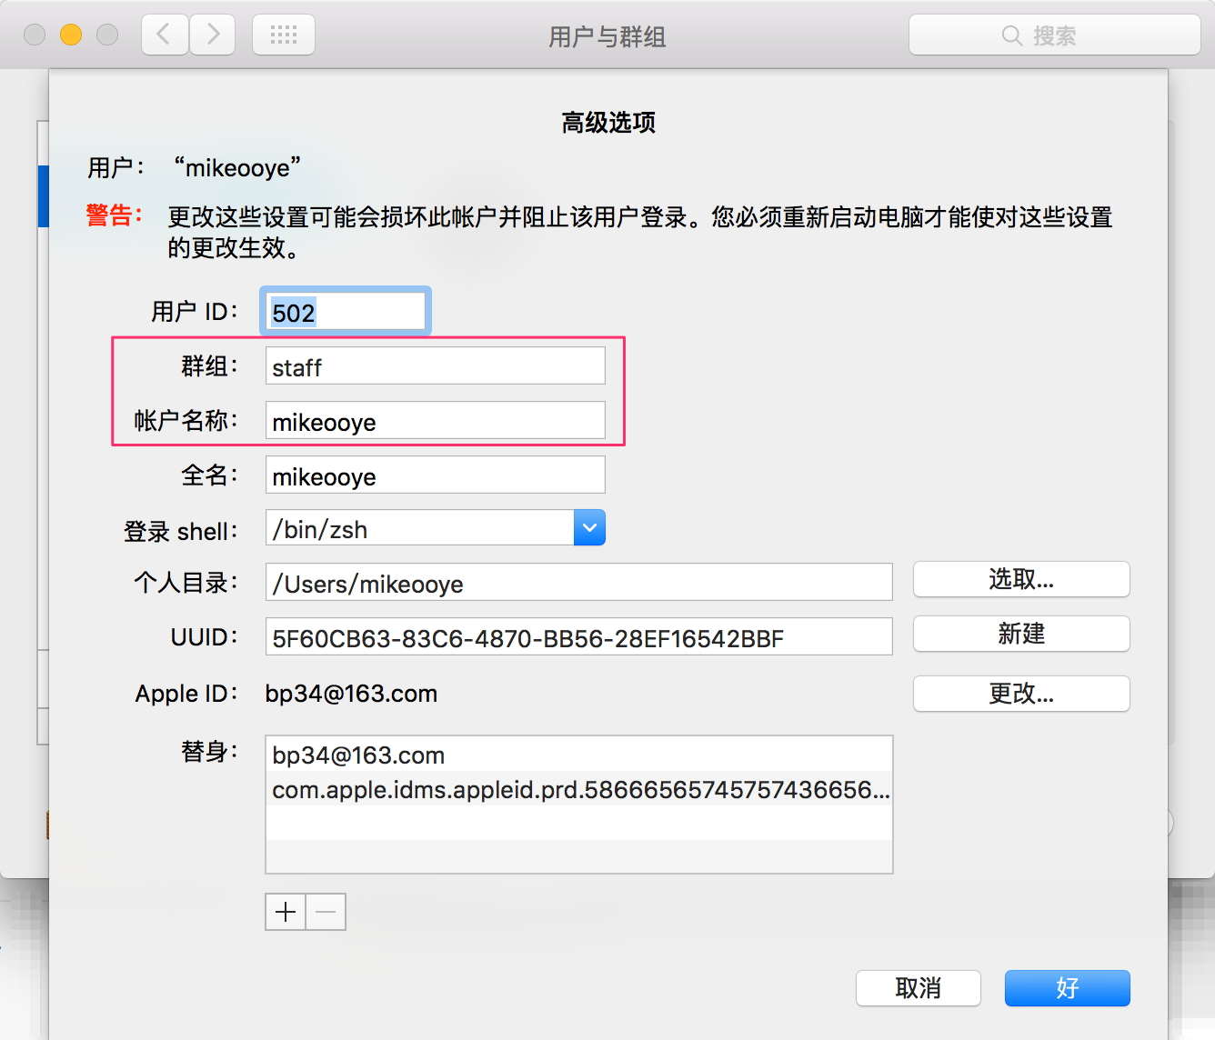

更改 Jenkins 用户群组和用户名称

[](javascript:void(0);)

#停止Jenkins

$ sudo launchctl unload /Library/LaunchDaemons/org.jenkins-ci.plist

# 修改group 和user

$ sudo vim +1 +/daemon +’s/daemon/staff/’ +/daemon +’s/daemon/bixiaopeng’ +wq org.jenkins-ci.plist

$ sudo chown -R bixiaopeng:staff /Users/Shared/Jenkins/

# 开始Jenkins

$ sudo launchctl load /Library/LaunchDaemons/org.jenkins-ci.plist

[](javascript:void(0);)

也可以手动修改 org.jenkins-ci.plist 文件中的内容

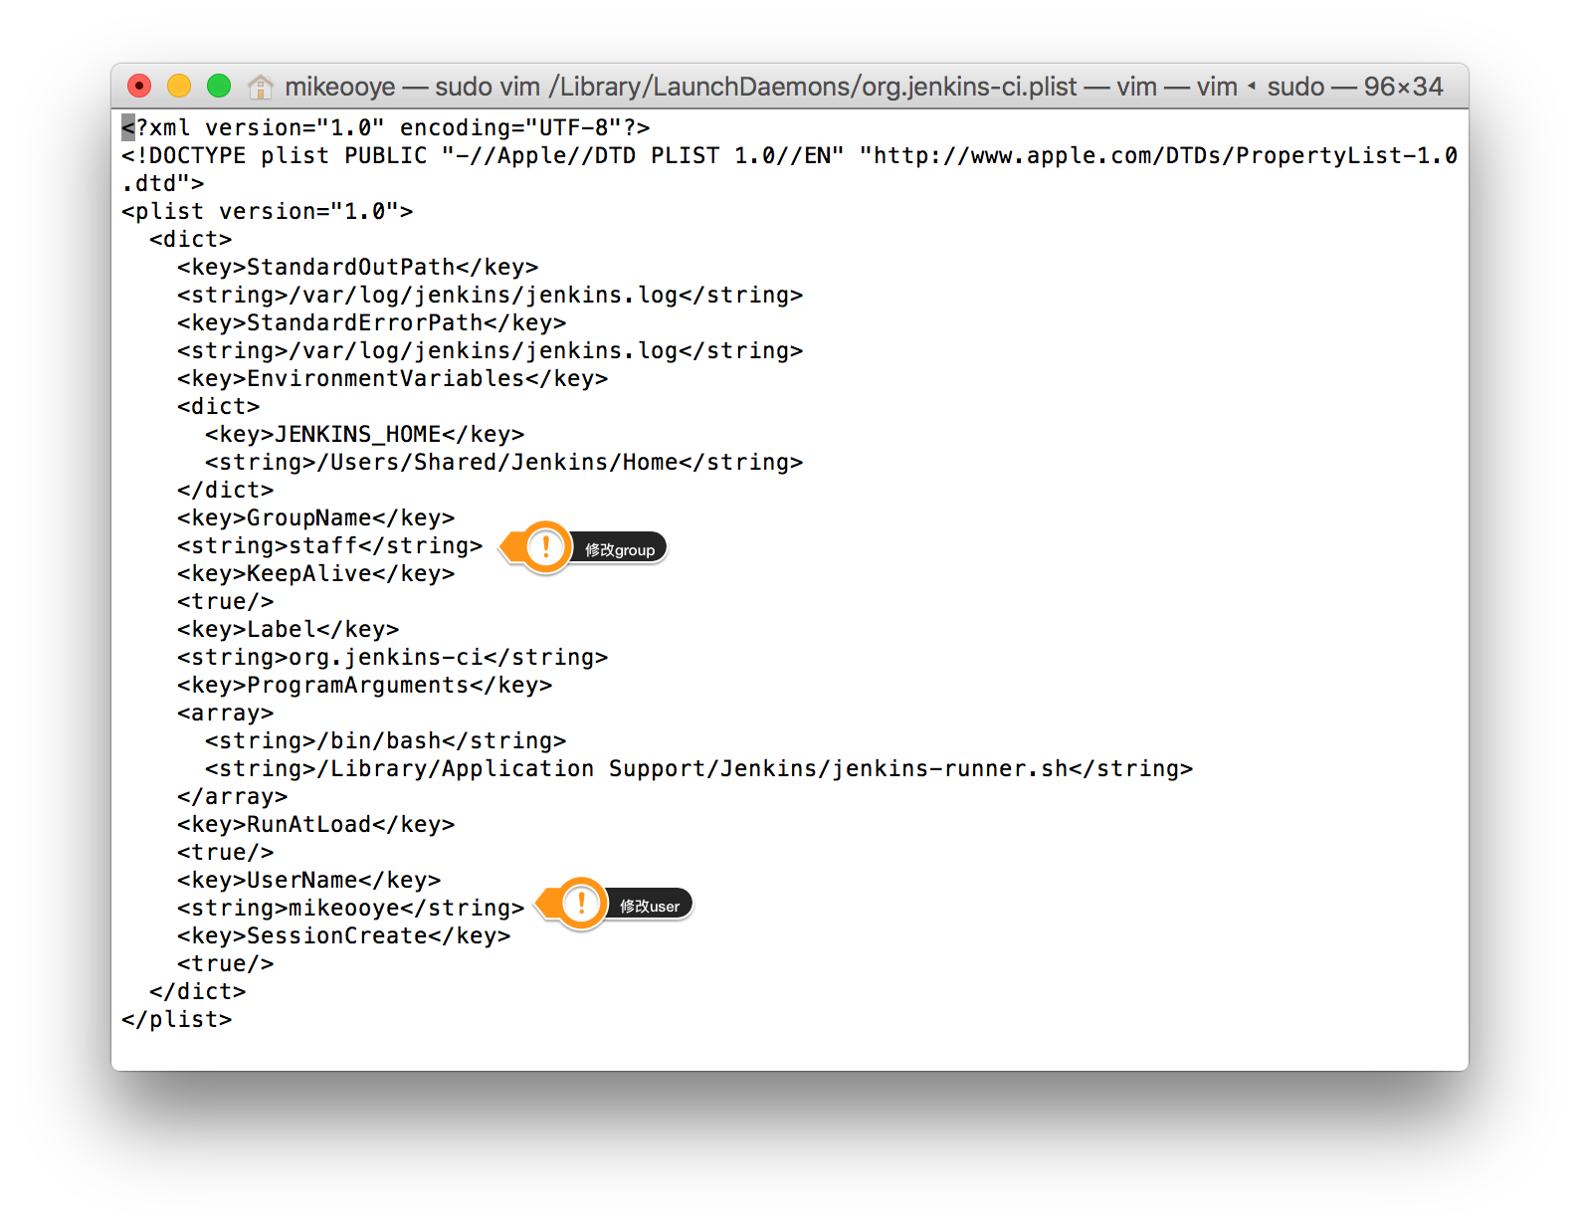

若无法打开jenkins，需要修改下权限

$ sudo chown -R userName /Users/Shared/Jenkins

$ sudo chown -R userName /var/log/jenkins

#重启Jenkins

$ sudo launchctl load /Library/LaunchDaemons/org.jenkins-ci.plist